06.02.2020 |  | № 0023/01-07
О включении выявленного объекта культурного наследия «Двухэтажные кладовые», 1893 г. в единый государственный реестр объектов культурного наследия (памятников истории и культуры) народов Российской Федерации в качестве объекта культурного наследия регионального значения, утверждении его предмета охраны

В соответствии с пунктом 5 статьи 3.1 и статьей 18 Федерального закона от 25.06.2002 № 73-ФЗ «Об объектах культурного наследия (памятниках истории и культуры) народов Российской Федерации», статьей 9 Закона Томской области от 06.09.2016 № 98-ОЗ «Об объектах культурного наследия (памятниках истории и культуры) Томской области», подпунктом 1) пункта 10 «Положения о Комитете по охране объектов культурного наследия Томской области», утвержденного постановлением Губернатора Томской области от 29.04.2016 № 37, на основании положительного заключения государственной историко-культурной экспертизы документов, обосновывающих включение выявленного объекта культурного наследия в единый государственного реестр объектов культурного наследия (памятников истории и культуры) народов Российской Федерации от 26.09.2019, в целях обеспечения сохранности объектов,

ПРИКАЗЫВАЮ:
- Включить выявленный объект культурного наследия «Двухэтажные кладовые», 1893 г., расположенный по адресу: Томская область, г. Томск, Кооперативный переулок, 5, в единый государственный реестр объектов культурного наследия (памятников истории и культуры) народов Российской Федерации в качестве объекта культурного наследия регионального значения.
- Границы территории объекта культурного наследия регионального значения «Двухэтажные кладовые», 1893 г., считать входящими в состав ранее утвержденных границ территории объекта культурного наследия федерального значения «Дом Смирнова, 1914-1916 гг., арх. Федоровский П.П.», расположенного по адресу: Томская область, г. Томск, Кооперативный переулок, 5, согласно приказу Департамента по культуре и туризму Томской области от 29.03.2013 № 19/01-09.
- Особый режим использования земельных участков в границах территории объекта культурного наследия регионального значения считать установленным статьей 5.1 Федерального закона от 25.06.2002 № 73-ФЗ «Об объектах культурного наследия (памятниках истории и культуры) народов Российской Федерации».
- Утвердить предмет охраны объекта культурного наследия регионального значения согласно приложению № 1 к настоящему приказу.
- Исключить из списка выявленных объектов историко-культурного наследия, расположенных на территории Томской области, объект, включенный пунктом 20 приказа Департамента по культуре и туризму Томской области от 29.03.2013 № 109/01-09 «О включении в список выявленных объектов культурного наследия зданий и сооружений, расположенных на территории Томской области».
- Контроль за исполнением настоящего приказа возложить на председателя Комитета по охране объектов культурного наследия Томской области.
И.о. председателя комитета  Ю.С. Матвеева |  | Т.Г.Бугаева

Приложение № 1 утверждено приказом
Комитета по охране объектов культурного наследия Томской области
 | от | 06.02.2020 | № | 0023/01-07

Предмет охраны объекта культурного наследия регионального значения
«Двухэтажные кладовые», 1893 г., расположенного по адресу:
Томская область, г. Томск, Кооперативный переулок, 5

- Градостроительные характеристики:
  - Местоположение здания в строчке периметральной застройки квартала, главным (северным) фасадом по красной линии пер. Кооперативного. Формирует строчку застройки улицы.
  - Здание является частью исторической усадьбы втор. пол. XIX- нач. ХХ в.
  - Габариты здания, включающего основной объем на дату строительства 1893 г.
  - Беспрепятственное визуальное восприятие объекта в сложившейся застройке. Секторы и направления видовых раскрытий здания при его восприятии с пер. Кооперативного и с территории двора.
- Объемно-пространственная композиция здания на дату строительства основного объема 1893 г. и поздней перестройки сер. ХХ в. Двухэтажное каменное здание с подвалом. Форма плана Г-образная с развитием объема в глубину квартала (участка). Высотные отметки по венчающему карнизу основного объема здания и пристроек.
- Конфигурация (форма) крыши: северного объема – вальмовая стропильной конструкции. Восточного объема односкатная. Высотные отметки по коньку крыши. Характер кровельного покрытия – листовой металл с фальцовкой и окраской. Местоположение водостоков и водосточных труб. Местоположение и форма слуховых окон.
- Композиция и архитектурно-художественное оформление фасадов здания на дату строительства 1893 г. и на дату перестройки – сер. ХХ в., выполненных в классицистической стилистике:
  - Главный (северный) фасад симметричной композиции, центральная часть в три оси окон, боковые по две оси на первом этаже и трехчастные окно на втором этаже (профильный карниз, междуэтажные пояса, лопатки, стилизованные треугольные сандрики над окнами 2-го этажа). Окна прямоугольные. Дворовой (западный) фасад на дату перестройки – сер. ХХ в. Брандмауэр (восточный) на дату перестройки – сер. ХХ в.
  - Местоположение, форма и габаритные размеры оконных проемов: прямоугольной формы на дату перестройки – сер. ХХ в.
  - Местоположение, форма и габаритные размеры входов в здание на дату перестройки – сер. ХХ в.
  - Элементы декоративного оформления фасадов: профильный карниз, междуэтажные профильные пояски, лопатки, треугольные сандрики над окнами второго этажа северного фасада, рисунок цоколя.
- Виды отделки фасадной поверхности здания на дату перестройки – сер. ХХ в. Штукатурка по кирпичной кладке и элементы штукатурного декора (лепного, профильного) с окраской.
- Колористическое решение фасадов здания на дату перестройки – сер. ХХ в. (по результатам реставрационных исследований).
- Пространственно-планировочная структура интерьеров здания в габаритах капитальных несущих конструкций стен и перекрытий на дату перестройки – сер. ХХ в.
- Конструктивные элементы на дату строительства 1893 г. и дату перестройки – сер. ХХ в. Фундамент из бутового камня, кирпичные стены, кирпичные своды по металлическим балкам и крупная полуциркульная арка подвала.

 | Приложение к предмету охраны объекта культурного наследия регионального значения, утверждено приказом Комитета по охране объектов культурного наследия Томской области
 | от | 06.02.2020 | № | 0023/01-07
Фотографические изображения предмета охраны объекта культурного наследия регионального значения «Двухэтажные кладовые», 1893 г., расположенного по адресу: Томская область, г. Томск, Кооперативный переулок, 5

Автор снимков: начальник отдела научного учета ОКН (памятников истории и культуры) ОГАУК "Центр по охране памятников" Яблонская М.А., дата съемки: 2019 г.
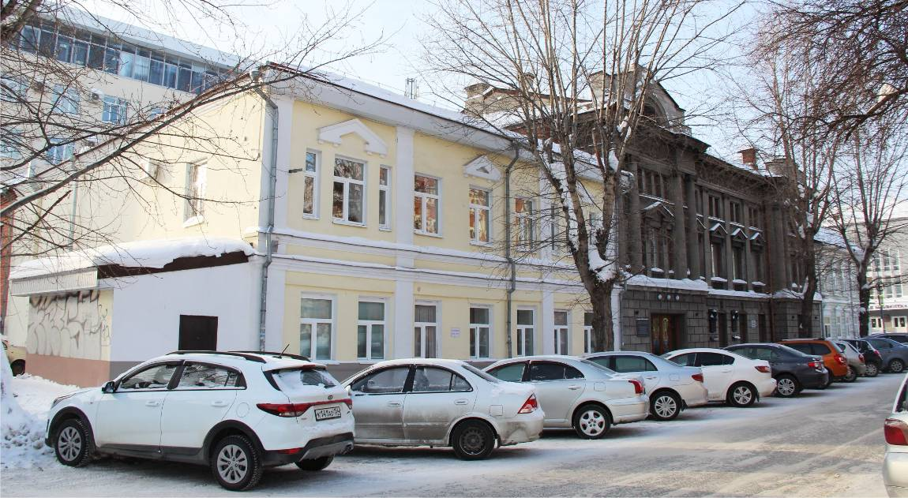
Видовая точка № 1. Бывшая усадьба И.И. Смирнова.
Общий вид здания в строчке застройки по пер. Кооперативному.
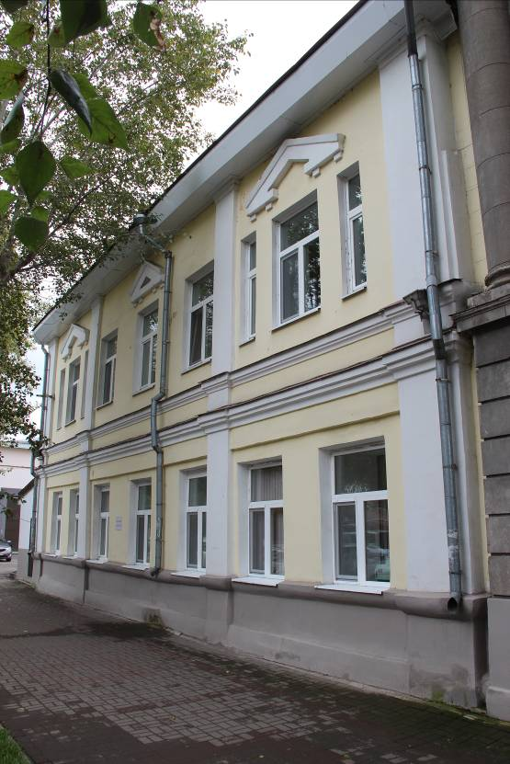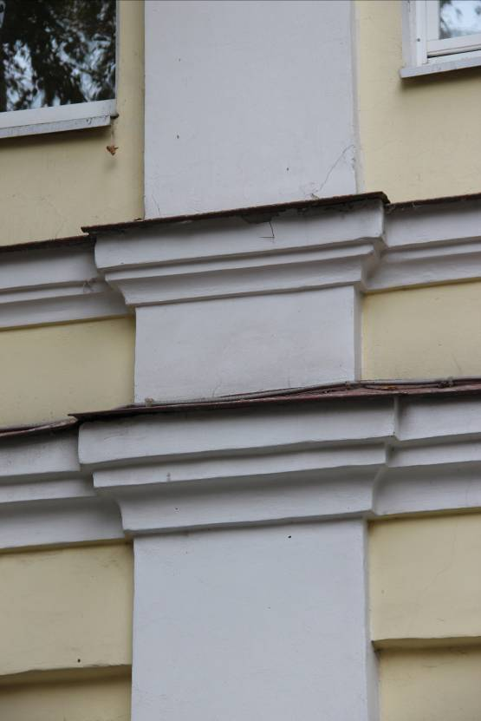
Видовая точка № 2  Главный северный фасад здания | Видовая точка № 3  Фрагмент пилястры главного фасада.

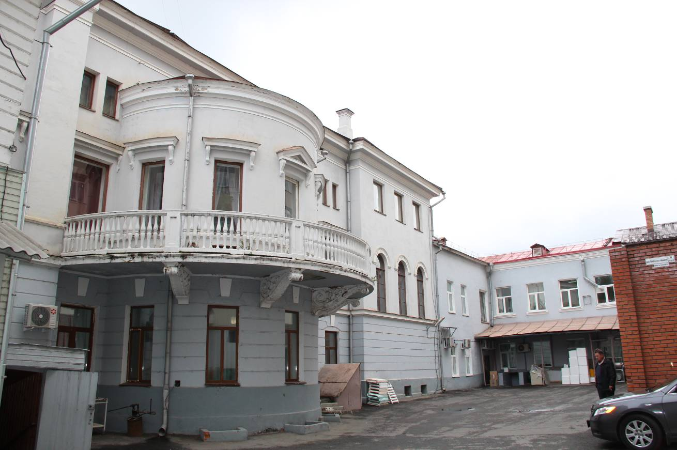
Видовая точка № 4.
Общий вид внутреннего двора усадьбы.

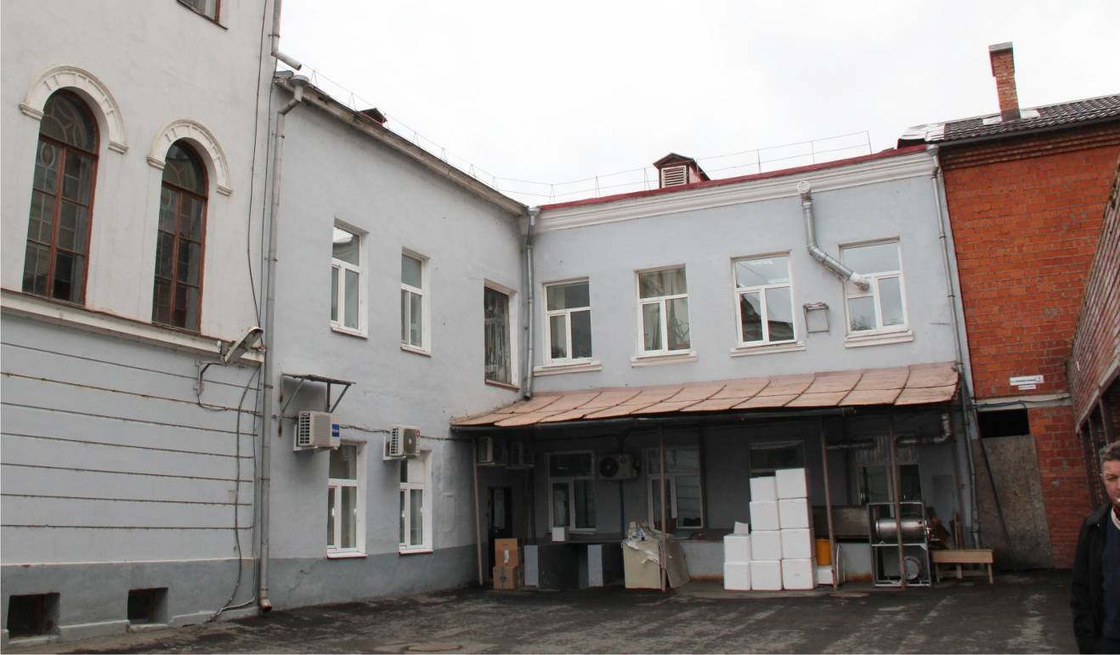
Видовая точка № 5
Вид на каменные службы.

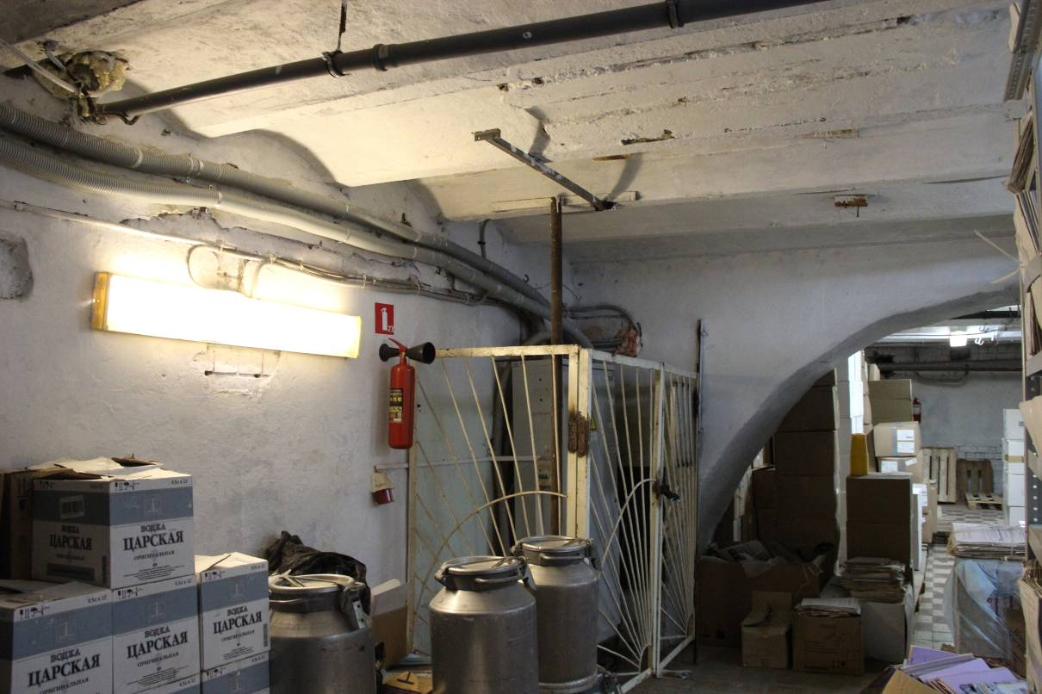
Видовая точка № 6
Общий вид помещения подвала в северной части здания.
Кирпичные своды по металлическим балкам. Полуциркульная арка проема.

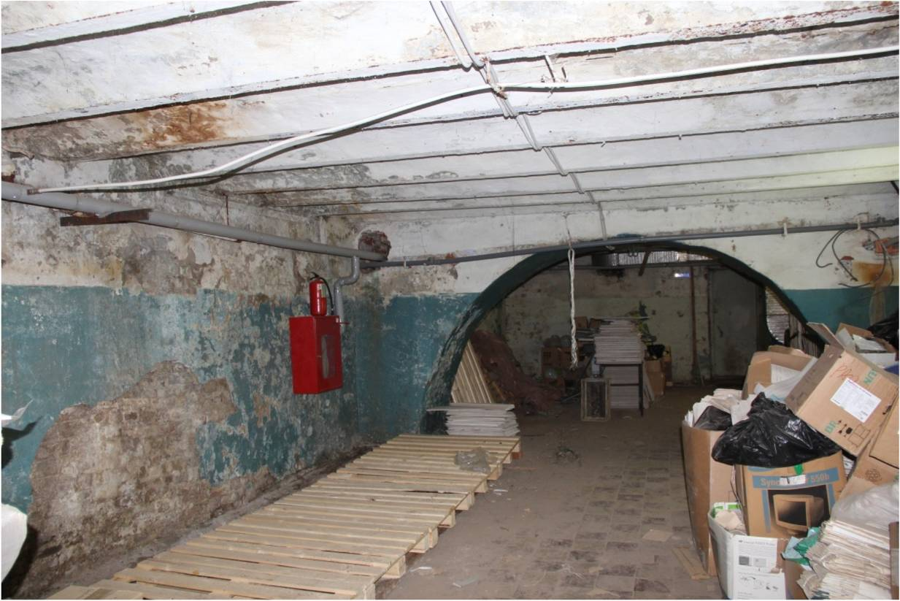
Видовая точка № 7
Общий вид помещения подвала в северной части здания.
Кирпичные своды по металлическим балкам. Полуциркульная арка проема
(автор снимка: Яблонская М.А., 2016 г.).

